Муниципальное бюджетное дошкольное

образовательное учреждение детский сад №47 «Елочка»

г. Улан- Удэ

**Проект**

**«На пороге Новый год»**

**Подготовительная группа**

Воспитатель:Сыбденова Н.В

2023г

**Вид проекта:** познавательный, практический, творческий.

**Продолжительность проекта:** краткосрочный

**Участники проекта:** дети, родители воспитанников.

**Цель проекта:** расширять знания о новогоднем празднике, традициях празднования Нового года в России и в других странах, о символах Нового года.

**Задачи проекта:**

формировать представление у детей о празднике Новый год, о новогодних обычаях и традициях в разных странах мира;

создать условия для сознательного изучения детьми истории Нового года;

способствовать развитию воображения, внимания, памяти и речи детей;

оформить выставку новогодних поделок совместно с родителями;

создать позитивный настрой в преддверии новогоднего праздника, развить взаимоотношения детей, умение действовать согласованно, переживать радость от результатов общих усилий и совместной деятельности;

**Актуальность проекта:** Единственный праздник, объединяющий всех людей на планете – это праздник Новый год. Дети ждут с нетерпением новогодних чудес, пишут письма Деду Морозу, готовятся, как могут. Родители тоже, по-своему, готовятся к этому празднику. Задача объединить детей и родителей, в едином творческом процессе, с целью создания в группе атмосферы новогоднего праздничного волшебства. Увлечение совместным творчеством обеспечит комфортную, эмоционально – благополучную обстановку в группе, будет способствовать развитию навыков коммуникативного общения, сотрудничества.   
У маленьких почемучек возникает масса вопросов: «Что за праздник Новый Год? «Где живет Дед Мороз?», «Почему мы наряжаем именно елку?», «Зачем на макушке елки звезда?» и т.п.

Реализация данного проекта предусматривает изучение, сохранение и воплощение традиций празднования Нового года, что помогает удовлетворить познавательный интерес детей к этому празднику, и их потребность к творческой деятельности. В ходе работы над проектом, дошколята найдут ответ на все интересующие их вопросы, научатся мастерить новогодние украшения, получат возможность для успешной самореализации, смогут прочувствовать ситуацию успеха.  
Проблема значимая для детей: мы хотим новогоднего волшебства и праздника? Значит, нам всем нужно потрудиться.  
**Работа с родителями:**

Консультация: «Что подарить ребенку?»; Привлечь родителей к изготовлению совместно с детьми новогодних украшений для группы. Буклет «Безопасный Новый год».

|  |  |  |
| --- | --- | --- |
| ***Образовательная область*** | ***Формы организации деятельности педагога с детьми*** | ***РППС*** |
| ***Социально-коммуникативное развитие*** | Сюжетно-ролевая игра:  «Ждем гостей»  Цель: продолжать учить распределять роли.  «Семья: семейный праздник Новый год»,  Рассматривание:  плаката «Безопасный Новый год»  Цель: закрепить правила пожарной безопасности в новый год.  Сюжетно-ролевая игра:  «Украшаем елку»  Дидактическая игра:  «Подбери варежки».  Рассматривание:  лэпбук «Новый год»  Цель: продолжать учить описывать увиденное, видеть красоту  Беседа: Традиции празднования Нового года на Руси и других стран.  Цель: знакомить с традициями празднования нового года на Руси и в других странах.  Беседа: «Безопасный Новый год».  Цель: знакомить с правилами пожарной безопасности в новый год. | Плакат « Безопасный Новый год»,  Лэпбук «Новый год» |
| ***Познавательное развитие*** | ООД: «Откуда праздник пришел?», «История праздника Новый год»; «Откуда Ёлка к нам пришла».  Беседа: Новый год у ворот.  Цель: формировать представления детей о праздновании Нового года.  Продолжать вести календарь ожидания Нового года:  Цель: помочь детям наглядно ощутить приближение радостного праздника;  Презентация:  «Традиции празднования Нового года на Руси и в других странах»  Цель: знакомить с традициями празднования нового года на Руси и в других странах. | Флешка с презентациями, |
| ***Речевое развитие*** | Разучивание стихов к утреннику.  С. Михалков «В снегу стояла елочка»;  К. Чуковский «Елка»;  Е. Трутнева «С Новым годом!»;  Е. Тараховская «Новый год»;  З. Александрова «Дед Мороз»;  В. Даль «Девочка-Снегурочка».  Викторина «Новогодняя шкатулка».  Чтение:  «Откуда приходит Новый год?» А. Усачев  Цель: продолжать приобщать к праздничной культуре.  Чтение:«Новогодние пожелания» Дж. Родари  Цель: формировать умение передавать свое отношение к содержанию.Чтение: «Тайна Деда Мороза» О. Горбушин «Как дед Мороз на свет появился» М. Москвина Цель: учить детей понимать образное содержание сказки,Е. Благинина «О ёлке, о сером волке, о стрекозе и бедной козе».К. Чуковский «Ёлка»;С. Михалков «В лесу стояла ёлочка»;В. Львовский «Марш ёлочных игрушек»;В. Берестов «Новогоднее происшествие»;Г. Дядина «Шар»;Русская народная сказка «Морозко»;В. Одоевский «Мороз Иванович»; | Подбор художественных произведений для чтения. |
| ***Художественно-эстетическое развитие*** | Аппликации: «Открытка Новогодняя», «Наш веселый Снеговик», Оригами «Елочка»  Рисование:  «Дед Мороз», «Снегурочка», «Зимний пейзаж»  Цель: продолжать совершенствовать приемы рисования.  Конструирование из бумаги:  «Снеговик-озорник»  Цель: учить вырезать по шаблону части для снеговика, закрепить приемы работы с ножницами.  Лепка: «Дед Мороз и Снегурочка» , «Новогодняя игрушка».  Просмотр мультфильмов:  «Новогодняя сказка», «Когда зажигаются елки»  Раскрашивание раскрасок:  «Новый год».  Цель: продолжать учить раскрашивать аккуратно, не выходя за контур, развивать цветовое восприятие  Продолжать учить песни к утреннику  Прослушивание аудиозаписи: П. И. Чайковский «Времена года. Зима», «Щелкунчик»; Слушание в аудиозаписи новогодних песен. | Пластилин, доски для лепки  Материал для художественного творчества  Материал для аппликации Подбор музыкальных произведений  Оформление работ детей |
| ***Физическое развитие*** | Подвижная игра:  «Заморожу»  Цель: развивать быстроту, умение ориентироваться в пространстве.  «Мороз – красный нос, Мороз – Синий нос»  «Попади снежком в корзину»  «Не будите медведя»  Цель: учить бегать легко, обегая предметы, меняя направление и темп движения  Физкультминутки:  «Ёлочка»;  «Идёт, идёт к нам Дед Мороз».  Пальчиковая гимнастика «Новый год», «Снежок». | Маска медведя |

**Приложение 1**

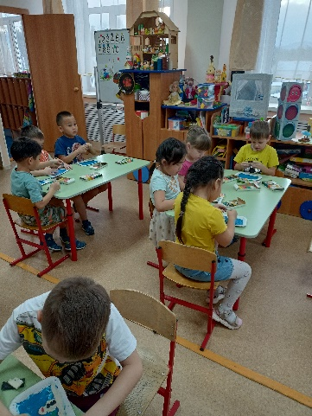 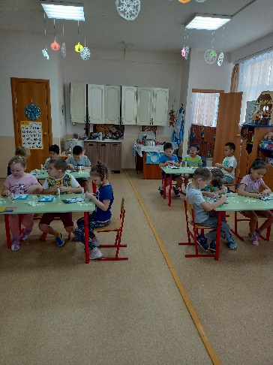 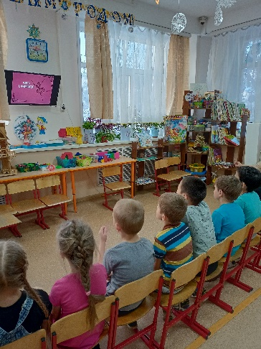

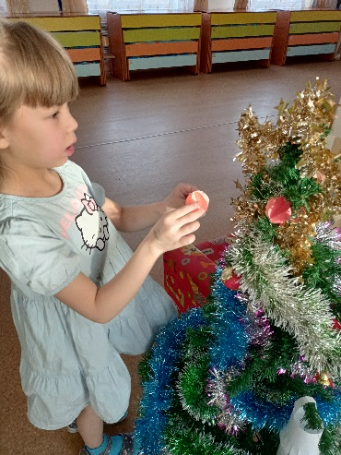 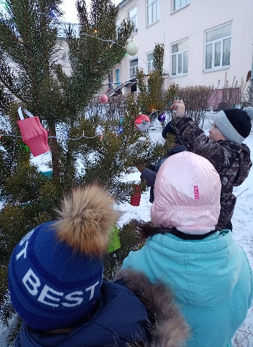 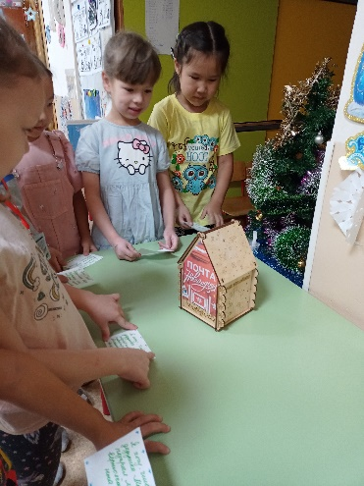

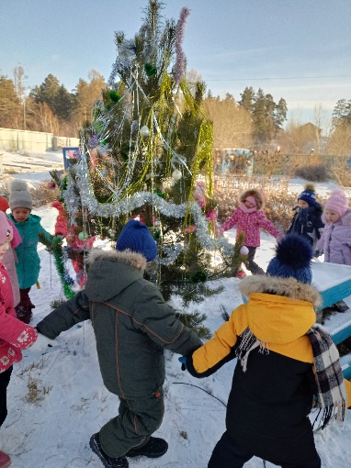 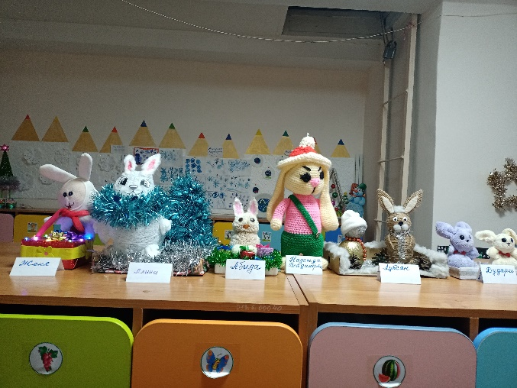

**Приложение 2**

Конспект ООД

«Новый год у ворот»

  Цель: Формировать представления детей о новогодних традициях России и других стран.

Задачи: Формировать представления дошкольников о традициях празднования Нового года на Руси, их возникновение. Систематизировать знания детей о празднование Нового года в разных странах.

Развивать мышление, воображение, внимание, память, связанную речь.

Воспитывать у детей доброжелательное отношение друг к другу, и к народам разных стран, а также формировать у детей положительное и активное отношение к своему здоровью.

ХОД ООД:

Пальчиковая гимнастика «Зима»

Зайка выглянул в окошко,

Ушками пошевелил.

Кто-то ночью строил норку,

Кто-то елки побелил,

Кто-то яблоньку укутал,

Набросал на ветки снег,

У дверей следы запутал.

Заморозил речки все.

Это зимушка-зима

За ночь сделала сама.

Воспитатель: Молодцы! Ребята, что такое праздник?

Дети: Люди или семья собираются вместе и отмечают какое-то радостное событие.

Воспитатель: Давайте вспомним, какие праздники мы отмечаем в течение года.

Дети: 8марта, 23февраля, 9 мая, дни рождения, Новый год.

Воспитатель: А как называется праздник в конце года, который мы отмечаем зимой?

Дети: Новый год.

Воспитатель: Правильно этот праздник называется Новый год.

Наши предки, древние славяне, встречали Новый год в марте и отмечали его, как праздник весны, солнца, тепла и ожидания нового урожая. Когда Русь приняла христианство, Новый год стали встречать 1 сентября. По указу Петра 1 началом Нового года повелевалось считать 1 января, как во всех европейских странах.

Многие народы, жившие на территории нашей страны в далеком прошлом, поклонялись дубу, жители Камчатки чтили березу.

У славян был обычай выращивать в кадках цветущие вишни. Именно вишня украшала новогодний праздник. Зацветет вишня на пересмене лет – быть Новому году цветущим, счастливым. Встреча Нового года - древняя традиция, существующая у всех народов мира. И хотя этот праздник проводится по-разному, основным ее украшением во многих странах является...

Воспитатель: Отгадайте загадку, и вы узнаете, что же является украшением праздника:

Ее всегда в лесу найдешь-

Пойдем гулять и встретим:

Стоит колючая, как еж,

Зимою в платье летнем (елка).

Воспитатель: Молодцы, правильно отгадали. Основным украшением новогоднего праздника является елка.

Первоначально новогодние елки наряжали в лесу, а затем стали приносить в дом. Но сначала их не «ставили», как водится, сегодня, а подвешивали к потолочной балке, украшая разными вкусностями. А утром дети обтряхивали новогодние деревья.

Обычай приносить елку в дом и украшать ее родился в Германии.  Затем этот обычай переняли и в России. У нас это дерево украшают разноцветными новогодними игрушками - гирляндами, шарами, вешают на него яблоки, орехи, пряники. В других странах елку украшают фигурками ангелов, свечками, звездочками.

Показ презентации:

Воспитатель: Послушайте загадку и отгадайте о ком она.

У этого дедушке много внучат,

Внучата на дедушку часто ворчат!

На улице дедушка к ним пристает –

За пальцы хватает, за уши дерет,

Кусается, щиплет, доводит до слез.

У внуков краснеют и уши и нос...

Но вечер приходит счастливый в году.

Сердитого дедушку в гости я жду

Подарки приносит он, добрый на вид

И все веселятся, никто не ворчит. (Дед Мороз )

Дед Мороз – это дедушка с большой белой бородой, с усами, с заснеженными бровями, в нарядной красной шубе, усыпанной снежинками, в красной шапке, с посохом в руках и мешком с подарками.

 Он приходит к нам со своей внучкой Снегурочкой.

Живет Дед Мороз в красивом деревянном тереме в городе Великий Устюг.

Каждый народ ждет на празднике доброго Дедушку, только имена у него в разных странах разные, не такие как в России.

В Швеции вместо Деда Мороза подарки детям дарит сутулый дед с шишковатым носом, которого зовут Юлтомтеннен. Вместе с ним ходит карлик Юлниссар. Считается, что Юлтомтеннен прилетел на Землю на метеорите 300 млн. лет назад.

Дед Мороз в Болгарии приходит вывернутой бараньей шкуре, украшенной стручками красного перца. С последним ударом часов все целуются. В новогодний пирог кладут монеты, бутоны роз. Тот кто найдет в пироге монету, будет богатым, а кто откусит кусочек пирога с бутоном розы, будет счастливым.

Есть на свете такая страна Италия. Итальянский Дед Мороз Баббо Натале – спешит к детям в канун Рождества.

Ещё через трубу дома к детям прилетает на метле волшебница Бефане и у каждой кроватки оставляет новогодние подарки. В Италии в самую последнюю минуту старого года из окон квартир на улицу выбрасывают различный хлам, старые вещи. Летят на мостовую цветочные горшки, стулья сапоги. Случается, и громадный деревянный шкаф с диким грохотом обрушивается наземь. Люди стремятся освободить свой дом для всего хорошего, что несет с собой год грядущий. Чем больше выбросить старых вещей, считают итальянцы, тем больше богатства принесет Новый год. А другая традиция прекрасна: обязательно помириться накануне Нового года с тем, с кем в ссоре, простить все прегрешения друзьям.

В Америке, Канаде, Нидерландах, Англии и во многих других странах Деда Мороза называют Санта Клаусом. Он очень похож на нашего Деда Мороза, только носит вместо шубы красную куртку. Санта Клаус оставляет подарки детям в вязанных чулочках.

Финский Дед Мороз носит красную шапку. Вместе с ним ходят гномы. А подарки раздает не сам Дед Мороз, а козел. Его зовут Иолупукки. И раздает подарки только тем детям, кто хорошо вел себя весь год.

В Румынии и Молдавии «снежного дедушку» зовут Мош Крэчун . Он очень похож на нашего Деда Мороза.

В Узбекистане Деда Мороза зовут Корбобо ("Снежный Дед"). Он одет в полосатый халат и красную тюбетейку. В кишлаки Корбобо въезжает на ослике, навьюченном мешками с новогодними подарками.

В Германии —  «Nikolaus»  
Кстати, в Германском фольклере, дети клали в свои ботинки морковку для пролетающего коня Одина. А Один взамен клал им сладости.

В Индии функции Деда Мороза выполняет богиня  Лакшми деви - богиня счастья и процветания. Лакшми обычно изображается и описывается как богиня необыкновенной красоты, стоящая на лотосе и держащая лотос в каждой из двух рук.

Игра «Запрещенное движение»

Дети выполняют все движения, кроме приседания.

Воспитатель: Новый год празднуют во всех странах мира. И везде по – особому. Посмотрите на глобус – это модель нашей планеты. Здесь нарисованы разные страны. Их очень – очень много. Сейчас мы отправимся в новогоднее путешествие по разным странам и посмотрим, где и как празднуют Новый год.

Воспитатель:

В Швеции под Новый год принято прямо у дверей соседей разбивать посуду на счастье.

В Германии люди самого разного возраста забираются на стулья, столы, диваны, как только часы начинают бить 12 раз. А двенадцатым ударом они впрыгивают в новый год!

В Японии, когда наступает новый год, с первым ударом часов, все начинают смеяться. Японцы верят, что смех принесет им удачу. Праздничный стол украшают рисовыми лепешками, поверх которых кладут мандарины — символ счастья и здоровья.

У французов есть традиция — запекать в торте или пироге боб. Кому достается этот кусочек с бобом, тот становится «бобовым королем»! На него надевают корону, и весь новогодний праздник выполняют его пожелания.

В Румынии в новогодних пирогах прячут маленькие сюрпризы. Запекают колечки, монетки и даже горький перец! Найденное кольцо означает, что новый год будет счастливым. А как вы думаете, что означает горький перец? Каким будет новый год?

 (ответы детей)

Воспитатель: На Кубе когда часы бьют 12 раз, жители с каждым ударом съедают по виноградине.

В Италии под Новый год выбрасывают старые вещи из окон.

 В Венгрии на Новогодний ужин обязателен жаренный или шоколадный поросенок.

В Японии в новогоднюю ночь звонят колокола. Они ударяют 108 раз. В это время все дети заняты рисованием. Каждый рисует то, что хотел бы получить в подарок. Этот рисунок ребенок должен положить под подушку и уснуть, как только колокол ударит последний 108 раз. Рано утром жители Японии выходят из домов, чтобы поклониться восходящему солнцу, и только после этого начинается праздник.

 РОССИЯ. В Новогодний праздник россияне накрывают праздничный стол: зажигают свечи, гирлянды на елочке, накрывают празднично стол, готовят вкусные блюда. И около 12 часов ночью под бой самых главных часов слушают поздравление президента России. На этом наше путешествие по странам закончились.

Но самое главное то, что у всех людей на Земле принято перед Новым годом прощать друг другу обиды, желать всем только мира, добра и здоровья.

Воспитатель:  А как в ваших семьях отмечают Новогодний праздник? (ответы детей).

Физминутка «Дед Мороз»

(дети ходят по кругу, Дед Мороз за кругом. По окончанию слов текста и возле кого остановился Дед Мороз, с тем ребенком он бежит вокруг круга).

Дед Мороз, Дед Мороз.

Через дуб перерос,

Прикатил подарков воз.

Морозы трескучие,

Снега сыпучие

Ветры вьюжные,

Метели дружные

Холод, стужу напустил,

На реке мост намостил.

Упражнение на дыхание «Снежинка».

Каждому ребёнку на ладошку кладётся снежинка. Ребёнок сдувает снежинку.

Воспитатель: Ребята, а давайте сделаем пригласительные открытки для наших родителей на наш Новогодний утренник. Мы превратимся в добрых волшебников (музыка) и сделаем необычную снежинку. Снежинки бывают разнообразные (на мольберте). (Дети изготавливают пригласительные открытки под музыкальное сопровождение)

Воспитатель: Молодцы, вы были настоящими волшебниками. Такие красивые открытки приготовили для родителей.